ΠΑΝΕΠΙΣΤΗΜΙΟ ΑΙΓΑΙΟΥ
ΣΧΟΛΗ ΑΝΘΡΩΠΙΣΤΙΚΩΝ ΣΠΟΥΔΩΝ
ΠΑΙΔΑΓΩΓΙΚΟ ΤΜΗΜΑ ΔΗΜΟΤΙΚΗΣ ΕΚΠΑΙΔΕΥΣΗΣ

ΜΑΘΗΜΑ: Παιδαγωγικά της Λαογραφίας
Πρακτικές Γ΄ φάσης

ΔΙΔΑΣΚΩΝ: Κατσαδώρος Γεώργιος

ΟΝΟΜΑΤΕΠΩΝΥΜΟ:
Τσουδή Ειρήνη

ΑΡΙΘΜΟΣ ΜΗΤΡΩΟΥ:
411/2011227

ΗΛΕΚΤΡΟΝΙΚΟ ΤΑΧΥΔΡΟΜΕΙΟ:
eirini9278@gmail.com

- ΕΥΧΑΡΙΣΤΙΕΣ

Για την υλοποίηση της διδασκαλίας της πρακτικής άσκησης στο μάθημα της Λαογραφίας θέλω να ευχαριστήσω τον κύριο Γεώργιο Κατσαδώρο για τις γνώσεις και τη βοήθεια που μου προσέφερε, όταν υπήρχε ανάγκη. Θέλω επίσης να τον ευχαριστήσω για την ευκαιρία που μου έδωσε να εξοικειωθώ περισσότερο με το αντικείμενο της Λαογραφίας.
Θα ήθελα να ευχαριστήσω το 1^{ο} Πρότυπο Πειραματικό δημοτικό σχολείο Ρόδου και συγκεκριμένα τον διευθυντή του σχολείου, Ηλία Βασιλειάδη, ο οποίος με δέχθηκε με μεγάλη ευχαρίστηση στον περιβάλλοντα χώρο του σχολείου του, με έκανε να νοιώσω άνετα και ήταν δίπλα μου σε κάθε μου ανάγκη. Επίσης, θα ήθελα να ευχαριστήσω και την δασκάλα της Δ’ τάξης του δημοτικού, Θεανώ Κατράνα, η οποία δέχθηκε να πραγματοποιήσω τις διδασκαλίες μου στο τμήμα της για τις πρακτικές της Λαογραφίας

- ΕΙΣΑΓΩΓΗ

Στο πλαίσιο του μαθήματος των Πρακτικών Γ’ Φάσης: «Εφαρμοσμένη Διδακτική της Λαογραφίας», πραγματοποίησα διδασκαλία για τέσσερις (4) διδακτικές ώρες, για τα ήθη, τα έθιμα και τις παραδόσεις. Ο λόγος επιλογής του συγκεκριμένου θέματος ήταν ότι αποτελεί για τα παιδιά αγαπημένο αντικείμενο συζήτησης καθώς όλοι οι μαθητές ενδιαφέρονται να μάθουν και να γνωρίσουν τα ήθη τα έθιμα και τις παραδόσεις του τόπου τους αλλά και της υπόλοιπης Ελλάδας.
Συγκεκριμένα, θα διδάξω για τέσσερις ώρες στην Δ’ Τάξη. Οι διδασκαλίες πραγματοποιήθηκαν στο 1^{ο} Πρότυπο Πειραματικό δημοτικό σχολείο Ρόδου.

- ΠΡΟΦΙΛ ΤΗΣ ΤΑΞΗΣ

Η διάταξη των μαθητών στα θρανία

Α Α
Α
Α Α

Α Α

Κ Κ
Α Α
Α Κ
Κ Α
Κ Κ
ΠΟΡΤΑ

ΕΔΡΑ

ΣΤΟΧΟΙ:

Ο γενικότερος σκοπός της διδασκαλίας είναι η καταγραφή στοιχείων του λαϊκού πολιτισμού από τους μαθητές, να συλλέξουν ήθη, έθιμα και παραδόσεις, θρύλους του τόπου καταγωγής τους.

Αντικείμενο της διδασκαλίας είναι η εισαγωγή των μαθητών στο περιεχόμενο του ελληνικού παραδοσιακού και σύγχρονου λαϊκού πολιτισμού. Ενώ ο σκοπός της διδασκαλίας είναι η περισσότερο συστηματική επαφή των μαθητών με την ελληνική λαϊκή παράδοση.

ΓΝΩΣΤΙΚΟΙ

- Να γνωρίσουν οι μαθητές όψεις του παραδοσιακού και σύγχρονου λαϊκού πολιτισμού βασισμένες στο πορίσματα της σύγχρονης λαογραφικής επιστήμης.
- Να κατανοήσουν τη διαδικασία εξέλιξης του νεοελληνικού παραδοσιακού πολιτισμού στο σύγχρονο λαϊκό της μεταπολεμικής εποχής.

ΔΕΞΙΟΤΗΤΕΣ

- Η συνειδητοποίηση της εθνικής και της τοπικής ταυτότητας των αυριανών Ελλήνων πολιτών.
- Να κατανοήσουν τους όρους: Λαϊκός πολιτισμός, έθιμα, παραδόσεις.
- Να διαπιστώσουν μέσα από παραδείγματα, ότι ο λαϊκός πολιτισμός είναι διαχρονικός.
- Να γνωρίσουν τις ομοιότητες και τις διαφορές των εθίμων από περιοχή σε περιοχή και από γενιά σε γενιά.

ΤΑΥΤΟΤΗΤΑ ΔΙΔΑΣΚΑΛΙΑΣ– ΑΝΤΙΚΕΙΜΕΝΟ ΜΑΘΗΜΑΤΟΣ

Σχολείο: 1^{ο} πρότυπο Πειραματικό Δημοτικό Σχολείο Ρόδου | Ημερομηνία Διδασκαλίας: 07/05/2015  και 08/05/2015
Τάξη: Δ΄ Δημοτικού | Ώρα: 08.15 - 09.45
Τίτλος: Λαϊκός πολιτισμός- Λαογραφία: ήθη, έθιμα, θρύλοι και παραδόσεις του τόπου μας.
Μέσα διδασκαλίας: Η.Υ., βίντεο- προβολέας

Οργάνωση της διδασκαλίας και απαιτούμενη υλικοτεχνική υποδομή
Το σενάριο υλοποιήθηκε στη σχολική αίθουσα με την χρήση υπολογιστή και προτζέκτορα όσο και στο εργαστήριο πληροφορικής του σχολείου για μια δραστηριότητες τα παιδιά χρειάστηκε να αναζητήσουν υλικό. Οι μαθητές χωρίστηκαν σε ομάδες. Οι ομάδες αποτελούνται από μαθητές διαφορετικού φύλου και διαφορετικού μορφωτικού επιπέδου, ωστόσο όλα τα παιδιά γνωρίζουν να χειρίζονται εξίσου καλά τον Η/Υ.

Εποπτικό υλικό
- Προσωπικός ηλεκτρονικός υπολογιστής
- Βιντεοπροβολέας
- Φύλλα εργασίας
- Σχολικός πίνακας

- ΠΟΡΕΙΑ ΔΙΔΑΣΚΑΛΙΑΣ

1^{η} ΚΑΙ 2^{η} ΔΙΔΑΚΤΙΚΕΣ ΩΡΕΣ

ΑΦΟΡΜΗΣΗ

Αφόρμηση αποτελούν κάποια παραδείγματα των πιο παράξενων εθίμων στην Ελλάδα:

- Τσιμπούσι πάνω στα μνήματα…
Συνήθως τα γλέντια τα έχουμε συνηθίσει με ανθρώπους ζωντανούς, χορούς, φαγοπότια και πολύ μουσική. Στο Ηράκλειο της Κρήτης όμως οι απίστευτοι σε όλα τους Κρητικοί έχουν βαλθεί να μας κάνουν να ξεχάσουμε ότι ξέρουμε… Έτσι από την Μεγάλη Παρασκευή ξεκινάνε τις προετοιμασίες για να δειπνήσουν την Δευτέρα του Πάσχα με τα αγαπημένα τους πρόσωπα που έχουν φύγει από την ζωή!!! Ναι καλά διαβάζετε. Την Δευτέρα του Πάσχα με φαί και κρασί, ενώ έχει προηγηθεί καθαρισμός και καλλωπισμός του χώρου, συγγενείς και φίλοι των αποβιώσαντων, πηγαίνουνε στο κοιμητήριο της περιοχής και γευματίζουν με παραδοσιακά γλυκά και φαγητά ανταλλάσοντας ευχές. Με αυτό τον τρόπο όπως λένε οι συγγενείς τιμούν την μνήμη τους, τους μακαρίζουνε και κυρίως διαδίδουν το αναστάσιμο μήνυμα των ημερών…

- Το… τάϊσμα της βρύσης
Συνήθως ταΐζουμε τα μικρά παιδιά, τα ζώα, τους εαυτούς μας… Αλλά να ταΐζουμε και τις βρύσες αυτό είναι από τα άγραφα… Κι όμως. Σε πολλά μέρη της Ηπειρωτικής Ελλάδας το έθιμο αυτό είναι πραγματικότητα. Έτσι σε πολλά χωριά την Παραμονή της Πρωτοχρονιάς ή το ξημέρωμα των Χριστουγέννων, οι νεαρές γυναίκες, αφού έχουν αδειάσει όλες τις στάμνες που είναι γεμάτες με νερό στο σπίτι, πηγαίνουν να ξαναγεμίσουν από την κοντινότερη βρύση που υπάρχει στο χωριό. Στο δρόμο παραμένουν αμίλητες και αυτός είναι ο λόγος που το νερό λέγεται αμίλητο. Το… παράξενο της υπόθεσης όμως είναι πως οι νέες έχουν μαζί τους στον δρόμο προς της βρύση διάφορα φαγώσιμα, όπως βούτυρο, σιτάρι, τυρί, μέλι και άλλα. Ο δάσκαλος β. Μπούσιος αναφέρει πως φτάνοντας στην βρύση προσπαθούνε να την.. καλοπιάσουνε λέγοντας της… «”Όπως τρέχει το νερό σ’ βρυσούλα μ’, έτσ’ να τρέχ’ και το βιο μ.» Λέγεται πως η κοπέλα που φτάνει πρώτη στην βρύση θα έχει μεγάλη τύχη για την υπόλοιπη χρονιά.

- Γεια σας, ήρθαμε να σας κάψουμε….
Επόμενος προορισμός η Ήπειρος. Πάλι. Εδώ έχουμε να κάνουμε με ένα έθιμο παράξενο αλλά και επικίνδυνο συνάμα. Βασισμένο σε μια παλιά παράδοση που λέει πως όταν γεννήθηκε ο Χριστός πήγαν βοσκοί να προσκυνήσουν και επειδή ήτανε νύχτα σκοτεινή, πήρε ο καθένας από ένα κλαδί στο χέρι, του έβαλε φωτιά και γέμισε το σκοτεινό βουνό χαρούμενες φωτιές, τριξίματα και κρότους. Έτσι στα χωριά της Άρτας όποιος πάει στον γείτονα να ευχηθεί τα χρόνια πολλά ή ακόμα και τα παιδιά που πάνε για να φιλήσουν το χέρι της μάνας τους και του πατέρα τους, κρατάνε στα χέρια τους ένα κλαρί πουρνάρι η ξύλο αναμμένο που τρίζει, ενώ γεμίζουν τα δρομάκια του χωριού με φωτιές και κρότους.

- Ξίδι με αράχνη…
Στην πανέμορφη Κορώνη κατά την διάρκεια της Μεγάλης Εβδομάδας κάνουν αυστηρή νηστεία και δεν τρώνε ούτε μαγειρεύουν ούτε πίνουν τίποτα. Κάποιοι από τους χωρικούς επειδή δεν αντέχουν, κάνουν το εξής: Βάζουν σε ένα ποτηράκι λίγο ξύδι για να πιουν. Επειδή το ξύδι όμως ως γνωστόν δεν πίνεται… ξεροσφύρι το συνδυάζουν με λίγη αραχνίτσα. Ναι, καλά διαβάζετε. Επειδή η παράδοση λέει πως έτσι πότισαν τον Χριστό οι ντόπιοι πίνουν ξύδι με αράχνη… Έχετε σκεφτεί καλύτερο μεζέ???

5. Άντε να φάμε κανένα ποδαράκι…
Τελευταίο αλλά όχι αμελητέο έθιμο η Κυρά-Σαρακοστή, έθιμο που έχει τις ρίζες του στην Αρκαδία. Εκεί λοιπόν, οι γιαγιάδες ζωγραφίζουν λίγο πριν την έναρξη της Σαρακοστής μια γυναίκα που έχει τα βλέφαρά της χαμηλωμένα, το στόμα της υπομονετικά κλειστό και τα χέρια της άνετα σταυρωμένα σε στάση προσευχής. Τα πόδια της είναι επτά και συμβολίζουν τις επτά εβδομάδες της Σαρακοστής, ενώ η γυναικεία φιγούρα δεν είναι άλλη από την ίδια την Σαρακοστή. Κάθε ένα από τα Σάββατα λοιπόν που απομένουν μέχρι την Μεγάλη Εβδομάδα, ένα από τα εγγόνια, κόβουν διαδοχικά τα πόδια της Κυρα-Σαρακοστής, μέχρι να μείνει ένα πόδι λίγο πριν την Ανάσταση. Τότε η γιαγιά τυλίγει το χαρτί με το τελευταίο πόδι σε μπαλάκι και το βάζει στο Ψωμί της Ανάστασης. Στο Πασχαλινό τραπέζι ο πατέρας κόβει το ψωμί σε φέτες και το μοιράζει στους παρευρισκόμενους. Ο πιο χαρούμενος απ’ όλους είναι εκείνος που θα βρει στη φέτα του το κομμένο ποδαράκι της Κυρα-Σαρακοστής…
Στη συνέχεια ρωτάει τους μαθητές ανοίγοντας μια συζήτηση μαζί τους για το τι είναι ήθη, έθιμα και παραδόσεις. Όσοι ξέρουν να απαντήσουν λένε την άποψή τους και ακολουθεί ένας μονόλογος από τον εκπαιδευτικό με σκοπό να εισάγει τους μαθητές στο θέμα των εθίμων και των παραδόσεων.
Τι είναι;
Ένας πολύ σημαντικός τομέας της πολιτισμικής μας κληρονομιάς είναι τα ήθη, τα έθιμα και οι παραδόσεις του λαού μας. Οι λέξεις αυτές συνδέονται στενά μεταξύ τους και συμπληρώνουν η μια την άλλη. Τα ήθη είναι οι αντιλήψεις, «οι άγραφοι νόμοι» κάθε κοινωνίας, ενώ τα έθιμα είναι οι πράξεις με τις οποίες εκφράζονται οι αντιλήψεις αυτές. Όταν τα έθιμα επαναλαμβάνονται σταθερά από γενιά σε γενιά, δημιουργούνται οι παραδόσεις.
Στο θέμα του γάμου, για παράδειγμα, ήθη αποτελούν οι αντιλήψεις για την ευτυχία και τη γονιμότητα του ζευγαριού. Έτσι, δημιουργήθηκε το έθιμο η νύφη να σπάζει ένα ρόδι στο κατώφλι του νέου της σπιτιού και να σκορπά τους σπόρους του που συμβολίζουν τη γονιμότητα. Γενικά, με τα διάφορα έθιμα οι άνθρωποι προσπαθούσαν να εξασφαλίσουν το καλό και να διώξουν το κακό.
Τα ήθη, τα έθιμα και οι παραδόσεις του ελληνικού λαού προέρχονται κυρίως από την αρχαιότητα και το Βυζάντιο και συνδέονται συχνά με τη χριστιανική θρησκεία. Έχουν δεχτεί, επίσης, επιδράσεις από τους διάφορους κατακτητές και από τους γειτονικούς λαούς. Σχετίζονται με την καθημερινή ζωή του ανθρώπου και της οικογένειας.
Συγκεκριμένα, διακρίνονται σε δύο κατηγορίες:
- Την πρώτη αποτελούν εκείνα που έχουν σχέση με το λεγόμενο κύκλο της ανθρώπινης ζωής, δηλαδή με τους τρεις σπουδαιότερους σταθμούς της ζωής του ανθρώπου: τη γέννηση, το γάμο και το θάνατο.
- Τη δεύτερη κατηγορία αποτελούν τα ήθη και τα έθιμα που συνδέονται με το λεγόμενο κύκλο του έτους, δηλαδή με τις ασχολίες των ανθρώπων και με τις θρησκευτικές γιορτές στις τέσσερις εποχές του χρόνου. Με όλα αυτά συνυπάρχουν και έθιμα που έχουν τις ρίζες τους στην αρχαιότητα, όπως τα έθιμα της Αποκριάς.
Στην εποχή μας ήθη εξακολουθούν να υπάρχουν, έστω κι αν πολλά από αυτά είναι διαφορετικά από εκείνα των παλαιότερων χρόνων. Δε δημιουργούνται όμως πια νέα έθιμα, ενώ και τα παλαιά συχνά σβήνουν, εξαιτίας του σύγχρονου τρόπου ζωής. Ωστόσο, παρατηρείται η τάση να αναβιώνουν ορισμένα τοπικά έθιμα, κυρίως τα πιο θεαματικά, συνήθως για τουριστικούς για ψυχαγωγικούς λόγους. Η αναβίωση αυτή παραμένει επιφανειακή, καθώς η αρχική σημασία των εθίμων έχει ξεχαστεί. Γεγονός είναι πάντως ότι αυτά επιζούν, γιατί αρέσουν και ευχαριστούν το σύγχρονο άνθρωπο

Η σημασία της ελληνικής λαϊκής παράδοσης
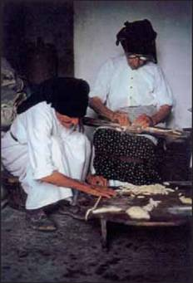
Εικ. 1.11 Γυναίκες από την Όλυμπο της Καρπάθου που παρασκευάζουν τις παραδοσιακές «μακαροννες»
Η ελληνική λαϊκή παράδοση περιλαμβάνει τον πολιτισμό που δημιουργήθηκε στα μεταβυζαντινά χρόνια και αποτελεί μια πλούσια πολιτισμική κληρονομιά. Η συλλογή στοιχείων για την κληρονομιά αυτή που μέρα με τη μέρα χάνεται και η διάσωση των έργων του λαϊκού μας πολιτισμού είναι πολύ σημαντικές. Ο λαϊκός πολιτισμός μπορεί να φανεί χρήσιμος σε πολλούς τομείς και να βοηθήσει στην ανάπτυξη ενός τόπου με διάφορους τρόπους:
- Οι γνώσεις σχετικά με την παραδοσιακή γεωργία και κτηνοτροφία μπορούν να βοηθήσουν στη δημιουργία βιολογικών προϊόντων.
- Οι γνώσεις για την παραδοσιακή ιατρική και φαρμακευτική μπορούν να φανούν χρήσιμες για την επεξεργασία φυτών και βοτάνων που χρησιμοποιούνται στις επιστήμες της υγείας και στον καλλωπισμό.
- Οι γνώσεις για την παραδοσιακή διατροφή μπορούν να συμβάλουν στη δημιουργία εργαστηρίων προϊόντων τοπικής παραδοσιακής διατροφής και εστιατορίων ειδικευμένων στην τοπική παραδοσιακή κουζίνα
- Η επαφή με το λαϊκό πολιτισμό θα γνωρίσει στους νέους έναν τρόπο ζωής και μια αισθητική ου βασίζονταν στο μέτρο, στην αρμονία και στο σεβασμό του περιβάλλοντος. Έτσι μπορεί, πιθανόν, να επηρεαστεί και ο δικός τους τρόπος ζωής στο θέμα αυτό.
Δραστηριότητα 1
Μετά την συζήτηση που ακολουθεί ο εκπαιδευτικός ζητάει από τους μαθητές να γράψουν σε ένα φύλλο εργασίας ένα παράξενο έθιμο που να ξέρουν οι ίδιοι, σε ποια περιοχή συμβαίνει και γιατί τους προκαλεί το ενδιαφέρον. Αν δεν ξέρουν, μπορούν να καταγράψουν απλά ένα έθιμο που γνωρίζουν.
Κατηγορία (π.χ γάμος, βάφτιση) :

Τι γίνεται με βάση το έθιμο;

Τι ακριβώς μου άρεσε και γιατί;

Έπειτα ο εκπαιδευτικός με την βοήθεια του βιντεοπροβολέα δείχνει στους μαθητές κάποια παραδείγματα από τα κρητικά έθιμα που ίσως να μην γνωρίζουν:

Το σαρίκι

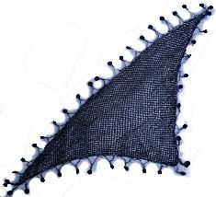

Μέχρι την εποχή του Μεσοπολέμου οι Κρητικοί φορούσαν κυρίως το σπαστό κόκκινο φεσάκι με τη μακριά φούντα. Παράλληλα φορούσαν και το μεγάλο μαντήλι, που πριν πάρει το τούρκικο όνομα «σαρίκι» λεγόταν «πέτσα». Είδος «πέτσας» φορούσαν οι Κρητικοί από τα τέλη του 15ου αιώνα. Την τύλιγαν στο κεφάλι τους και άφηναν τις άκρες να πέφτουν στους ώμους, εμπρός και πίσω. Πιο παλιά την «πέτσα» τύλιγαν στο λαιμό, είχε φαρδύτερες άκρες, που έπεφταν στους ώμους και την έλεγαν «στόλα». Η «πέτσα» ονομαζόταν και «τζεβρές» , όταν οι Τούρκοι κατέλαβαν την Κρήτη. Το σαρίκι (μαντήλα), παλαιότερα, ήταν ένα μακρόστενο μεταξωτό πολύχρωμο μαντήλι, το περίφημο» «λαχουρί» με το οποίο αρκετοί Κρήτες τύλιγαν το σπαστό κόκκινο φεσάκι τους.
Πρέπει να γνωρίζουμε ότι το σύγχρονο πλεχτό μεταξωτό μαύρο σαρίκι, που θεωρείται στις μέρες μας το παραδοσιακό κεφαλοκάλυμμα του Κρητικού, με τα πυκνά κρόσσια που μοιάζουν με δάκρυα, έκανε την εμφάνισή του το δεύτερο τέταρτο του 20ου αιώνα στην κεντρική Κρήτη. Λέγεται πως έχει πολλά κρόσσια για να δείξει τα πολλά χρόνια της Τουρκοκρατίας στην Κρήτη και συμβολίζουν, με το σχήμα τους, τη θλίψη και το θρήνο που προκάλεσε το ολοκαύτωμα της Μονής Αρκαδίου στα 1866.

Κρητικός γάμος

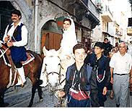

Ιδιαίτερα ο κρητικός γάμος είναι μια ξεχωριστή εκδήλωση που μπορεί να διαρκέσει αρκετές μέρες, ώστε να εκδηλωθεί πλήρως η χαρά των φίλων και των συγγενών. Κρατώντας πολύ στενούς τους οικογενειακούς δεσμούς δίνουν κατ'αρχήν μεγάλη έμφαση στην έγκριση και συμμετοχή της οικογένειας. Ο πατέρας και αρχηγός της οικογένειας είναι ο υπεύθυνος για την έγκριση του γάμου και το μελλόνυμφο ζευγάρι οφείλει, όχι μόνο να ακολουθήσει τη συμβουλή του αλλά και να αποδεχτεί την πιθανή αντίθετη γνώμη του. Μετά την επίσημη έγκριση του πατέρα, με την παρουσία παπά, πραγματοποιείται η τελετή την μνηστείας και, αφού συνταχθεί το προικοσύμφωνο, που ορίζει τις οικονομικές λεπτομέρειες του γάμου, ορίζεται η ημερομηνία του μυστηρίου. Ακολουθεί το "κάλεσμα", όπου προσκαλούνται όλοι. Μέχρι την ημέρα του μυστηρίου οι συγγενείς και φίλοι στέλνουν δώρα, τα λεγόμενα "κανίσκια" που είναι ένα καλάθι με λάδι, τυρί, κρασί και πατάτες. Την παραμονή όλοι βοηθούν τους "προικαδόρους" στη μεταφορά των προικιών της νύφης στο σπίτι του γαμπρού. Τα φορτώνουν πάνω σε στολισμένα άλογα που ακολουθούνται από την πομπή συγγενών και φίλων, ενώ ακούγονται πυροβολισμοί και κρητικές μαντινάδες. Σε όσους συμμετέχουν στη προετοιμασία του γάμου προσφέρονται νόστιμες σπιτικές δίπλες με μέλι, τα φημισμένα κρητικά ξεροτήγανα, και η περίφημη κρητική κουλούρα με τον υπέροχο στολισμό, που φτιάχνεται μόνο σ' αυτές τις περιπτώσεις. Η τελετή ξεκινά με πομπή από το σπίτι του γαμπρού που συνοδεύεται από μαντινάδες και ντουφεκιές και καταλήγει στο σπίτι της νύφης. Εκεί μια μαντινάδα τραγουδισμένη από γλυκιά γυναικεία φωνή πείθει την οικογένεια της νύφης να ανοίξει την πόρτα που μέχρι τότε παραμένει κλειστή. Αφού ανταλλάσσονται φιλιά και ευχές, το χτύπημα της καμπάνας ειδοποιεί τους μελλόνυμφους πως πρέπει να κατευθυνθούν προς την εκκλησία. Μετά την τελετή, το ζευγάρι φτάνει στο σπίτι του γαμπρού, όπου η μητέρα του ταϊζει τη νύφη μελοκάρυδο και χαράζει σταυρό στη πόρτα, ενώ η νύφη χύνει μέλι στην είσοδο και σπάει ένα ρόδι, για να γίνει ο γάμος γλυκός σαν το μέλι και καρπερός σαν το ρόδι. Το γλέντι ξεκινά με τραγούδια που λέει πρώτο το ζευγάρι και συνεχίζεται με χορό και φαγοπότι που φτάνουν μέχρι το πρωί.

Με αυτόν τον τρόπο τελείωσαν οι 2 πρώτες διδακτικές ώρες.

3^{η} ΚΑΙ 4^{η} ΔΙΔΑΚΤΙΚΕΣ ΩΡΕΣ

Η τρίτη διδακτική ώρα ξεκίνησε με τη συλλογή υλικού από τους μαθητές που είχε καθοριστεί από προηγούμενη διδακτική ώρα.

Δραστηριότητα 2

Η δραστηριότητα αυτή πραγματοποιήθηκε την τρίτη διδακτική ώρα καθώς το θέμα της εργασίας είναι ήθη και έθιμα της Ρόδου, το οποίο έχει ήδη αποφασιστεί από προηγούμενη συνάντηση με τους μαθητές, έτσι ώστε να προετοιμαστούν και να φέρουν υλικό από τις οικογένειες τους.

Τα παιδιά έχουν χωριστεί σε 3 ομάδες :
Η πρώτη ομάδα συγκέντρωσε παραμύθια της Ρόδου, γραμμένα στη τοπική διάλεκτο.
Η δεύτερη ομάδα έγραψε για τα ήθη και έθιμα της Ρόδου.
Η τρίτη ομάδα ασχολήθηκε με τραγούδια της Ρόδου.

ΣΥΓΚΕΝΤΡΩΣΗ ΛΑΟΓΡΑΦΙΚΟΥ ΥΛΙΚΟΥ

Οι μαθητές, όπως ανέφερα και πρωτύτερα, γνώριζαν το θέμα της εργασίας από προηγούμενη συνάντηση μαζί τους. Έτσι λοιπόν οι μαθητές με τη συνδρομή των γονιών τους, των παππούδων και των γιαγιάδων άντλησαν πληροφορίες, πήραν συνεντεύξεις από ηλικιωμένους, αναζήτησαν στο διαδίκτυο να βρουν πληροφορίες για διάφορα θέματα, που τους άρεσαν και ήθελαν να ασχοληθούν. Επομένως έφεραν μαζί τους αρκετό υλικό που είχαν συγκεντρώσει από το σπίτι.
Τέλος μετά τη συλλογή του υλικού, που προσκόμισαν οι μαθητές, θα γίνει μία συζήτηση με σκοπό ν’ αποφασίσουν και να συζητήσουν τι αξίζει να διατηρηθεί και τι όχι. Με τον τρόπο αυτό οι μαθητές έμαθαν πράγματα που αγνοούσαν και ήρθαν σε επαφή με ανθρώπους του τόπου τους, κυρίως με παππούδες και γιαγιάδες, αλλά και άλλους.

Η 1η ομάδα συγκέντρωσε:

«Παραμύθια»

Ο ΕΞΥΠΝΟΣ ΠΕΤΕΙΝΟΣ

Μια φορά κι ένα καιρό είχε ε μια γριά και είχε ένα πετεινό. Ο πετεινός είχε μια , περιοχή και το λέγαν κεπουλάκια, επήγενε και έξενε κειδά και εβόσκιετο στο χώμα. Εκεί που έξενε και εβόσκετο, ετσίμπα δα, βρήκε ένα φλουράκι. Λε, πάει στη γριά. Εφώναζε, εφώναζε κι έρκετο και εφώναζε:
- κικιρίκι βρήκα ένα φλουράκι, κικιρίκι βρήκα ένα φλουράκι, κικιρίκι. Που τα πολλά που εφώναζε επήγε στο βασιλιά και επήρε του το. Επήρε του το, λε:
- φερ’ το δω.
Αφού του το πήρε εκακοφάνηκε του, του πετεινού. Εσηκώνετο λοιπόν ο κόκορας και επήγαινε στου βασιλιά τη πόρτα, λοιπόν, λε:
- πάρτε το ρίξετέ το μέσα στο βλετρό.
Πε πιάνουν το βάλουν το μέσα στο βλετρό.
Λε :
- ρούφα κώλε το νερό, ρούφα κώλε το νερό, ρούφα κώλε το νερό.
Ήπιε ο κώλος ούλο το νερό.
Λοιπόν πάνει πάλε λε:
- σκατογιάννη βασιλιά δως’ μου το φλουράκι μου μη χέσω σου τα γένια σου.
Λε:
- γλήορα πάτε να ‘ψετε ένα φούρνο και πυρώσετε τον καλά και ρίξετε τον μέσα να καεί.
Επήαν λοιπόν οι υπηρέτες του βασιλιά εκάμα τον φούρνο, πιάνουν το πετεινό φουντούν το μέσα. Ως τον έριξαν μέσα λε:
-ξεφούντα κώλε το νερό, ξεφούντα κώλε το νερό.
Βρούτου, βρούτου βρούτου ούλο το νερό εξεπήρωσε το φούρνο, όξω ο πετεινός, πιάνει πάλε:
- σκατογιάννη βασιλιά δωσ’ μου το φλουράκι μου μη χέσω σου τα γένια σου, σκατογιάννη βασιλιά δωσ’ μου το φλουράκι μου μη χέσω σου τα γένια σου.
Λε:
- πάρτε τον ε γλήορα και πάρτε τον ε στες μέλισσες στα κουβάνια, ξεσβουρώσαν οι μέλισσες, οι σφήκες εκεί και εμουντάραν το. Λε:
- ρούφα κώλε τις σφήκες , ρούφα κώλε τις σφήκες.
Και που ερούφηξε τις σφήκες τες μέλισσες πα πάλε στο βασιλιά.
- σκατογιάννη βασιλιά δως’ μου το φλουράκι μου μη χέσω σου τα γένια σου.
Επίμενε λε:
- γρήγορα πάρτε το και δέσετε τον ε στα αλόβατα που πίσω.
Παίρνουν το δένουν το στα αλόβατα που πίσω, εκίνησε:
- ξεφούντα κώλε τις σφήκες και τις μέλισσες, ξεφούντα κώλε τις σφήκες και τις μέλισσες.
Εδακόυσαν ούλα τα αλόβατα οι σφήκες, οι μέλισσες, κλωτσά, κλωτσά τα αλόβατα εσηκώστησαν και εφύασι και έφυγε και επήγε πάλε στο βασιλιά. Λε:
- σκατογιάννη βασιλιά δωσ’ μου το φλουράκι μου μη χέσω σου τα γένια σου.
- Ε στο καλό δεν θα ξεμπερδέψουμε με αυτό, πανέστε φέρτε του το.
Πα λοιπόν φέρνουν τού το λε:
- εν είναι αυτό, εμένα ήτον αλλιώς, ήτον άλλο το δικό μου.
Φέρνουν του άλλο λε:
- εν είναι αυτό.
Άλλο, άλλο:
- δεν είναι, επίμενε, δεν είναι αυτό.
Που τα πολλά ο βασιλιάς εστεναχωρήθει. Εστεναχωρίθει λοιπόν και τους λέει στους υπηρέτες λε:
- πάρτε τον να το διαλέξει να το πια. Πήραν το να το διαλέξει, τι να δει ένα σπίτι γεμάτα φράγκα.
Ως επήγε, ήμπε μέσα για να διαλέξει, λε:
- ρόυφα κώλε τα φλουργιά, ρούφα κώλε τα φλουργιά, ρούφα κώλε τα φλουργιά.
Ερούφηξε ο κώλος του ούλα τα φλουργιά.
Λε που έστρεψε λε:
- ήβρες το;
λε:
- ήβρα το αυτό είναι.
Εκράτα ένα. Μια και δυο πάει στη γριά του. Λε:
- άνοιξε τη πόρτα, να μπω μέσα και κλείσε τη.
Ένοιξε η γριά ήμπε μέσα έκλεισε και τη πόρτα, λε:
- ξεφούντα κώλε τα φλουργιά, ξεφούντα κώλε τα φλουργιά.
Εγίμωσε το σπίτι τα φλουργιά, καλά ήτο, λε:
- τώρα, λε, εντάξει είμαστε.
Λε της γριάς του.

Και εζήσαν αυτοί καλά
και εμείς καλύτερα!!!

Ο ΤΣΟΠΑΝΗΣ, Ο ΟΦΚΙΟΣ (φίδι) ΚΑΙ Η ΑΛΕΠΟΥ

Κείνο τον καιρό και κείνα τα ζαμάνια ήτον ένας βοσκός πάνω στα βουνά και έβοσκε τα ζα του, κοντά στη θάλασσα. Όπως έβοσκε τα ζα του, εξάνιξε ίσια την παραλία και είδε ένα κουτί και έπλεε στην άκρια της θάλασσας. Μια και δυο επήε κοντά να δει τι ήτο. Πιάνει λοιπόν το κουτάκι, ‘νοίγει το και τι να δει… Μια οφκιάρα τυλιμένη μέσα και εξετυλίετο σιά σιά και ήβγε όξω. Ορμά στο τσοπάνη και του λε : «ε να σε φω». Για μιας ο τσοπάνης λέει : «βοοο… με τι ε να γένω; Με γιατί ε να με φες; Τι σου ‘καμα;»
Λέει ο όφκιος :«εβώ ε να σε φω».
«Με πρε ήσουν μέσα στη θάλασσα και επνίου σου και έσωσα σε και ‘συ ε να με φες;»
«Εβώ ε να σε φω! Δεν ‘κούω τίποτα!»
Ο τσοπάνης ε τι να κάμει εσκέφτε το και είπε στον όφκιο:
«Α πάμε και τους τρεις πρώτους που θα συναντήσουμε στο δρόμο α τους ρωτήξουμε να μας πουν τη γνώμη τος».
Εσυμφώνησε ο όφκιος. Μια και δυο κινούν να ‘νέβουν το βουνό. Ο πρώτος που παντήξαν ήτον ένα βόδι.
«Λε στάσου βόδι μου να σε ρωτήξουμε κάτι.» Ξεκινά ο τσοπάνης λέει: «έτσι και έτσι τον ήβρα στη θάλασσα και εσωσά τον και τώρα θέλει να με φε κιόλας. Εσύ τι λες;»
Λέει το βόδι , «ας σε φε! Γιατί εσείς οι άνθρωποι είστε οι χειρότεροι αργκάτες . ούλα τα χρόνια έχετε μας που την ανατολή μέχρι τη δύση του ήλιου και ζέχνουμε και εν ε φτάνει ‘φτό κάζετε μας τη και με το βουκέντρι και στο τέλος, σφάζετε μας κιόλας! Λοιπόν ας σε φε!»
Ο τσοπάνης λέει «άσχημα την έχω. Τι ε να γένω!»
Πορπατούν παρακάτω βρίσκουν ένα γάδαρο. Λέει: «έλα δω κυρ γάδαρε να μας πεις και εσύ τη γνώμη σου. Αυτό και αυτό εσυνεύει να μην τα πολλολώμε και τώρα θέλει να με φε». Λέει και ο γάδαρος ας σε φε!: «Με εσείς έχετέ μας κάθε μέρα για να σας κουβαλούμε ότι έχετε στις ελιές, στα πορτοκάλια, στα ξύλα… Ησύχαση ενεβρίσκουμε, και στο τέλος που να γεράσουμε παίρνετε μας στον αγκρέμο και ρίχνετε μας ίσια κάτω. Λοιπόν ας σε φε!» Ο τσοπάνης πιο που μέσα του εχόχλαζε, λέει ε την εγλιτώνω σήμερα. «Τι να κάμω, ας πάμε και στον επόμενο και ο θεός βοηθός .» παντίχνουσι τρίτη και τελευταία μια αλεπού. Λέει: « έλα να με συντέκνισσα που βρα το μπελά μου σήμερο με φτοδά τον όφκιο.
Έβγκιαλα το που το κουτί και έσωσα τον και τώρα ήβρα και το παραπάνω μου, θέλει να με φε. Εσύ τι λες;» λέει η αλεπού: «Με ας σε φε! Με τι ελάμενες να σου πω?» Ο τσοπάνης έχασε τα. «με πώς ε να σωθώ; Ας κάμω μια προσπάθεια να της λλάξω γνώμη.» Κάμει της λοιπόν και κρυφή πρόταση. « Άμα με υποστηρίξεις και πεις της να μην με φε ε να σου φέρω και κλωσσαριά (κότα) με τα πουλιά της». Η αλεπού πονηρή ως ήτο, λε «ξαναπές τη να με την ιστορία γιατί κάτι δεν μου κολλά!»
«Τι δεν σου κολλά;» , λε ο τσοπάνης.
«ολόκληρη οφκιάρα εχώργκε σε ‘φτο δα το κουτί;»
«Ναι κια μέσα ήμουν», λε ο όφκιος «Ξάνα να δεις που ε με πιστεύεις!» Και μπαίνει μέσα.
Η αλεπού πονηρή λέει: «Κάτσε να δω α κλείνει και το καπάκι που πάνω… και μέχρι να πεις κύμινο κλείνει το κουτί! Βάλλει και μια αμπρόκα (πρόκα) που πάνω και πάνει και ρίχνει το στη θάλασσα!
Λε ο τσοπάνης στη αλεπού « σε ευκάριστώ κυρά αλεπού, πάμε τώρα να σου δώκω την πληρωμή σου!»
Ξεκινούν λοιπόν για το χωριό και κάποια στιγμή πιο φτάνουσι…
Λέει η αλεπού «εβώ ε να λαμένω τουβά πιο κάτω και συ πάνε να τη φέρεις».
Πάνει λοιπόν ο τσοπάνης στην γυναίκα του και της λέει: «γυναίκα έτσι και έτσι και τώρα θέλω και κλωσσαριά». Πάνει η γυναίκα να ετοιμάσει τη κλωσσαριά και τη στιγμή που την ετοίμαζε σκέφτηκε: «Σιγά μη δώσω τη κλωσσαριά της αλεπούς και να μην έχω εβώ! Ε να της βάλω τη σκύλα με τα κουλούκια!»
Πάνει στον άντρα της, του δίνει το σακί γεμάτο και του λε: «Να άντρα το σακί και άμε δως’ της το».
Πάει λοιπόν ο τσοπάνης να βρει την αλεπού, μόλις τον αντίκρισε η αλεπού εκακόβαλε (σκέφτηκε με ανησυχία) και λέει στον εαυτό της : « σαν μεγάλος είναι ο όγκος του σακιού», και φωνάζει στον τσοπάνη από μακριά να ‘διάσει το σακί να δει τι έχει μέσα. Ο τσοπάνης λέει ΄ντάξει και αδιάζει το σακί! Του λεφτού (αμέσως) ήβγαν όξω οι σκύλοι! Βλέπει τους η αλεπού και παίρνει δρόμο. Που μπρός η αλεπού που πίσω η σκύλα με τα σκυλιά της! Μόλις τα βλέπει ο τσοπάνης λέει: «Φάτε τη πρε!»
Μετά που καμπόσια ώρα, κυνήγι που δω, κυνήγι που κει, εκατάφερε η αλεπού και ξέφυε (ξέφυγε), με σπασμένα μούτρα, χέρια, πόδια, καταξαμένη και έκατσε σε μια πέτρα να κάμει τον απολογισμό της. Μονολογώντας λέει: «Μαρέ μ’ ο φέντης σου, δικαστής εν ήτο, μ’ η μάνα σου με καθόλου, εσύ τι άντερα σου τα ‘θελες να κάμεις τη δικαστίνα? Καλά να πάθεις, άλλη σου φορά α σου ξαν’ αρέσει ξανακάμε το!»

Και ζήσαν αυτοί καλά και
Εμείς καλύτερα!!!

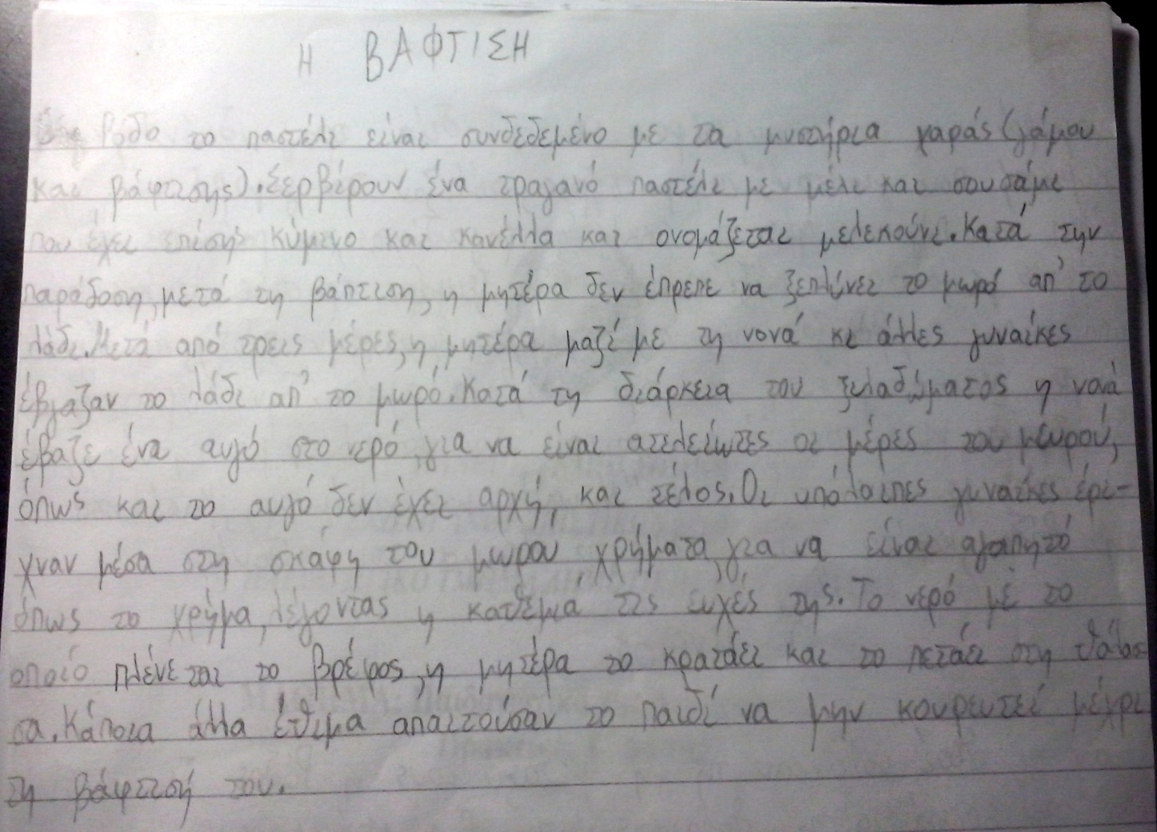

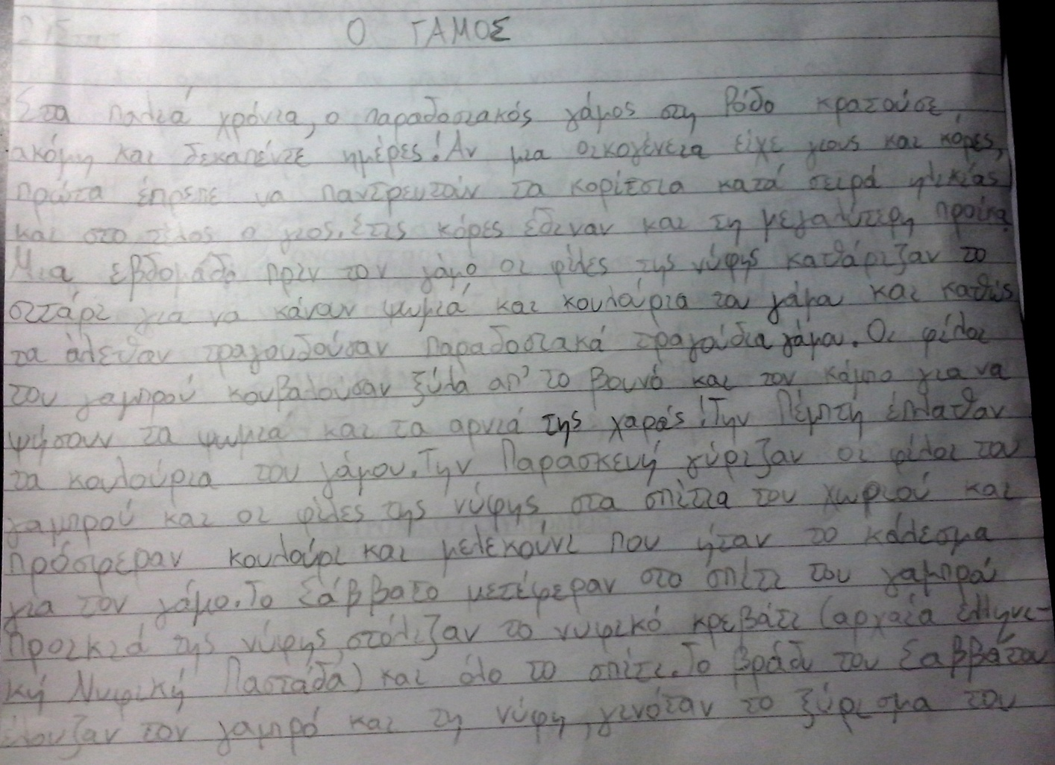

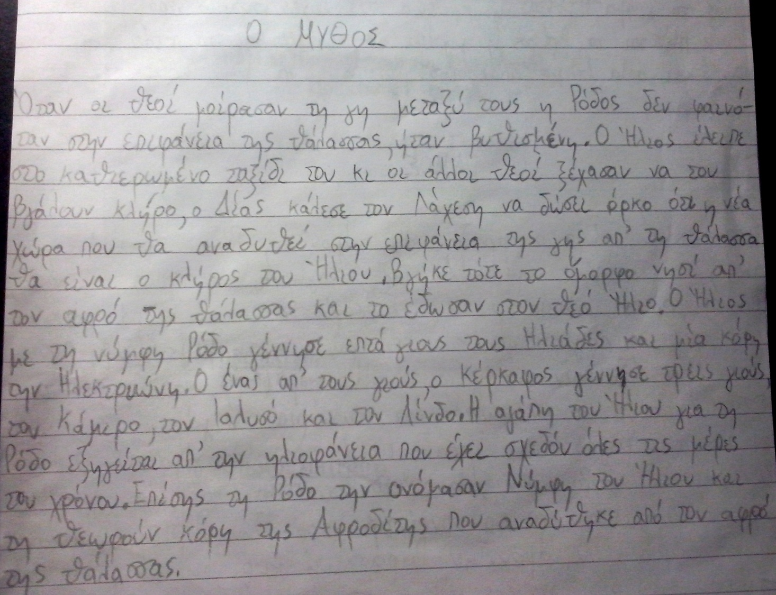

Η 3η ομάδα συγκέντρωσε:

«τραγούδια της Ρόδου»

ΝΑΝΟΥΡΙΣΜΑ (από τον Έμπωνα)
Κοιμήσου και παρήγγειλα
Στη Πολή τα προικιά σου
Και στην Κωνσταντινούπολη
τα μαλαματικά σου.
Νάνι του Ρήγα το παιδί
Του βασιλιά τ’ αγγόνι
που έκλαψε στην Αμερική
Και ακούστηκε στη Πόλη.

ΤΡΑΓΟΥΔΙ ΤΗΣ ΝΥΦΗΣ (Έμπωνα)
Νύφη μου Νυφοπούλα μου
Και πως σου πρέπουν τ’ άσπρα
Όπως εμπρέπουν του ουρανού
Το καλοκαίρι τ’ άστρα.

ΤΡΑΓΟΥΔΙ ΤΟΥ ΓΑΜΠΡΟΥ (Έμπωνα)
Όμορφος που είναι ο γαμπρός
Σαν ήλιος μες τη Δύση
Σαν άγγελος πάνω στη γη
Όταν γλυκομιλήσει.
Γαμπρέ μου είσαι άξιος
καράβι να αρματώσεις
τα σίδερα του καραβιού
να τα μαλαματώσεις.

Δραστηριότητα 3

Σε αυτή τη δραστηριότητα ο εκπαιδευτικός ζήτησε από τους μαθητές να περιγράψουν σε ένα φύλλο χαρτί την περίοδο του Πάσχα και των Χριστουγέννων χωρίς τα έθιμα που τηρούμε π.χ μια οποιαδήποτε μέρα του Πάσχα χωρίς να έβαφαν αυγά ή να μην έφτιαχναν πασχαλινά τσουρέκια. Με αυτόν τον τρόπο ο εκπαιδευτικός έδειξε στους μαθητές πως θα ήταν η ζωή μας χωρίς τα ήθη, τα έθιμα και τις παραδόσεις. Κατάλαβαν πως η ζωή τους θα ήταν ανιαρή και συνηθισμένη. Συγκεκριμένα όπως απάντησαν οι μαθητές:

- «Δεν θα καταλαβαίναμε ότι έχουμε Πάσχα και Χριστούγεννα.»
- «Θα ήταν σαν όλες τις υπόλοιπες μέρες του χρόνου.»
- «Δεν θα ήμασταν τόσο ενωμένοι μεταξύ μας αν δεν τα τηρούσαμε.»
- «Δεν θα έβλεπα τους παππούδες μου και τις γιαγιάδες μου που μένουν στο χωριό.»

Δραστηριότητα 4

Αινίγματα της Ρόδου

Ξεκινάει μια συζήτηση με τον εκπαιδευτικό για τα αινίγματα που προέρχονται από την Κρήτη. Με την βοήθεια του βιντεοπροβολέα δείχνει στους μαθητές αυτό που έχει ετοιμάσει. Στη συνέχεια, ζητάει από τους μαθητές να σηκώνονται στον πίνακα και να γράφουν αινίγματα της αρεσκείας τους περιγράφοντάς τα στην υπόλοιπη τάξη. Ο εκπαιδευτικός ξεκινάει με τα δικά του παραδείγματα:

Αινίγματα

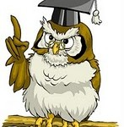
Στην Κρήτη τις μεγάλες χειμωνιάτικες βεγγέρες ιδίως τα παλιά χρόνια τα καθαρογλωσσίδια και τα αινίγματα δίδανε και παίρνανε στην ψυχαγωγία των κουρασμένων από τις αγροτικές δουλειές της μέρας. Οι γεωργοί , οι αμπελουργοί, οι λιομαζώχτρες μαζί με τους γερόντηδες και τα παιδόγγονα τους μαζευόταν καθ’ αργά σε κάποιο συγγενικό σπίτι και μαζί με το ωφέλιμο που κεντούσαν , έγνεθαν, ή έραβαν φορέματα είχαν και το τερπνό, ακόνιζαν το κουρασμένο μυαλό τους με αινίγματα και γιόμιζε ο οντάς του σπαθιού με γέλια και χάχανα από τα μπερδέματα της γλώσσας στα καθαρογλωσσίδια.
- Κοπελιές είναι κι οι δυο και γεννά η μια την άλλη.(Η μέρα και η νύχτα).
- -Βασιλιάς δεν είμαι κορώνα φορώ, ρολόι δεν έχω τις ώρες μετρώ. (Ο κόκορας).
- -Άγγελος καλός προφήτης με την κοκαλένια μύτη. (Ο κόκορας).
- -Γύρου, γύρου ανεγυρίζει στο γωνιό πάει και καθίζει.(Η σκούπα).
- -360 γερανοί, 30 περιστέρια, σε 12 φωλιές γενούν κι 1 αυγό κλώσουνε.(Οι μέρες , οι μήνες , ο χρόνος).
- -Όλη μέρα μπούκα, μπούκα κι όλη νύχτα χάσκα, χάσκα .(Το παπούτσι).
  - Ο μπάρμπας μου ο Μιχελής σαράντα δυο βρακιά φορεί και το πιο παλιό απόξω.(Το κρεμμύδι).
- -Χίλιοι μίλοι καλογέροι σ’ ένα ράσο τυλιγμένοι.(Το ρόδι).
- -Από πίσω μου μακραίνει κι από μπρος μου, μου κονταίνει.(Ο δρόμος).

«Τα Λαζαράκια»

Το Σάββατο του Λαζάρου στη Ρόδο και την Ιαλυσό, τα παιδιά γυρίζουν από πόρτα σε πόρτα και τραγουδούν τον "Λάζαρο", συγκεντρώνοντας χρήματα και αυγά για τους ιερείς, όπου οι επισκέψεις συνοδεύονται από τον ήχο μεγαλοκούδουνων.
Παλαιότερα, αυτή την ημέρα, κανένας γεωργός δεν πήγαινε στο χωράφι του να εργαστεί, γιατί όπως πίστευαν, ό,τι έπιαναν θα μαραινόταν. Επιτρεπόταν μόνο η συγκέντρωση ξερών κλαδιών για το άναμμα των φούρνων τη Μεγάλη Εβδομάδα για το ψήσιμο των κουλουριών.
Την ημέρα αυτή επίσης, σε όλα τα σπίτια οι νοικοκυρές φτιάχνουν στριφτά κουλουράκια, «τα Λαζαράκια», συμβολίζοντας με τον τρόπο αυτό το σώμα του Λαζάρου που ήταν τυλιγμένο στο σάβανο.

Τα παιδιά έγραψαν στον πίνακα τα εξής αινίγματα:

- Έχω τρία βόδια:
το ένα τρώει και ποτέ δεν χορταίνει.
Το άλλο κοιμάται και ποτέ δεν ξυπνά.
Το τρίτο φεύγει και ποτέ δεν γυρνά.
Τι είναι;
(η φωτιά, η στάχτη, ο καπνός)

- Ήλιος δεν είναι, ακτίνες δεν έχει, πόδια δεν έχει κι όμως τρέχει.
Τι είναι;
(το ποδήλατο)

- Ανεβαίνει κατεβαίνει και στην ίδια θέση μένει.
Τι είναι;
(η σκάλα)

- Βαρύτερο από το σίδερο, γλυκότερο από το μέλι, μήτε στα χέρια πιάνεται μήτε στην τσέπη μπαίνει.
Τι είναι;
(ο ύπνος)

- Την ημέρα στολισμένο και το βράδυ φορτωμένο,
Τι είναι;
(το κεφάλι)

- Πίσω από τον άσπρο φράχτη, κόκκινο σκυλί γαβγίζει.
Τι είναι;
(τα δόντια και η γλώσσα)

- Χωρίς φωνή, χωρίς κορμί, χωρίς φτερά αλλά ακούγεται καλά.
Τι είναι;
(η ηχώ)
Οι μαθητές με την συγκεκριμένη δραστηριότητα ενθουσιάστηκαν και ήταν εκείνη που τους κέντρισε πιο πολύ το ενδιαφέρον όπως φάνηκε.

Δραστηριότητα 5

Η δραστηριότητα αυτή πραγματοποιήθηκε την τελευταία διδακτική ώρα στην αίθουσα υπολογιστών όπου οι μαθητές χωρισμένοι στις ομάδες που ήδη ήταν προσπάθησαν μέσω των ηλεκτρονικών υπολογιστών της αίθουσας να βρουν πληροφορίες για τα ήθη και έθιμα άλλων νομών της Ελλάδας, π.χ η μια ομάδα θα βρει έθιμα για τους ελληνικούς γάμους, η δεύτερη θα βρει έθιμα για την Πρωτοχρονιά και η τρίτη έθιμα της αποκριάς.
Στο τέλος, όσες πληροφορίες συνέλεξαν οι μαθητές τις πέρασαν σε ένα αρχείο word και τις εκτύπωσαν να τις κρατήσουν ως προσωπικό τους υλικό.

- ΑΞΙΟΛΟΓΗΣΗ ΤΟΥ ΕΚΠΑΙΔΕΥΤΙΚΟΥ ΣΧΕΔΙΑΣΜΟΥ

Η παρούσα διδασκαλία δεν ήταν η πρώτη που πραγματοποίησα και επίσημα σε σχολική τάξη ολοήμερου σχολείου αφού μέσω των πρακτικών ΕΣΠΑ που πραγματοποίησα το προηγούμενο εξάμηνο είχα την ευκαιρία να διδάξω αρκετές φορές για να αναπληρώσω το κενό ή την απουσία κάποιου εκπαιδευτικού.
Κάθε διδασκαλία πέρα από μορφές και μεθόδους πρέπει να έχει ως μοναδικό στόχο και σκοπό τη μάθηση, καμία διδασκαλία δεν γίνεται απλά για να γίνει. Μέσα από όλα τα παραπάνω πρέπει να απορρέουν κάποια συμπεράσματα που θα αναφέρονται στο αποτέλεσμα της στοχαστικής προσέγγισης της διδασκαλίας από την μεριά του εκπαιδευτικού με στόχο την παραπέρα βελτίωση της. Οι ενέργειες που έκανα θα τις εξετάσουμε κατά πόσο είχαν εναρμονιστεί επιτυχημένα με τα παρακάτω :

- Περιβάλλον και μαθησιακό κλίμα : το περιβάλλον της τάξης ήταν κατάλληλο προκειμένου να πραγματοποιηθεί η διδασκαλία μου.

- Θέμα διδασκαλίας : Το θέμα της διδασκαλίας ήταν πολύ αρεστό στα παιδιά και ήταν πολύ πρόθυμα να εργαστούν πάνω σε αυτό που τους ζήτησα.

- Μορφωτικό υπόβαθρο μαθητή : οι γνώσεις των μαθητών ήταν προσαρμοσμένες στο περιεχόμενο του μαθήματος. Οι μαθητές δεν έδειξαν να δυσκολεύονται με το μάθημα ούτε με τις δραστηριότητες που τους ανέθεσα.

- Ικανότητες εκπαιδευτικού : Εφάρμοσα τις τεχνικές διδασκαλίας που γνωρίζω ωστόσο ήταν μια πρωτόγνωρη εμπειρία για εμένα και ευελπιστώ ότι στη μετέπειτα πορεία μου ως εκπαιδευτικός θα μπορώ να οργανώνω καλύτερα το χρόνο και το σχέδιο του μαθήματος μου.

- Διαθέσιμος χρόνος : οι δραστηριότητες που είχα σχεδιάσει εφαρμόστηκαν αρκετά καλά καθώς και σε σχέση με τον διαθέσιμο χρόνο που είχε προβλεφθεί.

- Αυτενέργεια μαθητών : οι ενέργειες μου βοήθησαν τους μαθητές να εργαστούν μόνοι τους κατά κύριο λόγο. Όλες οι δραστηριότητες είχαν ανταπόκριση από τους μαθητές. Ειδικά η δραστηριότητα της παντομίμας χαροποίησε ιδιαίτερα τους μαθητές.

έξενε κειδά: έξυνε εκεί.
Εβόσκιετο: βοσκούσε
Ετσίμπα: τσιμπούσε
Φλουράκι: φλουρί
Έρκετο: ερχόταν
Βλετρό: πηγάδι
Γλήορα: γρήγορα
‘ψετε: ανάψτε
Φουντούν: τον ρίχνουν
Ξεφούντα: ρίξε
Εμουντάραν: όρμησαν
Αλόβατα: άλογα
Εσηκώστησαν: σηκώθηκαν
Εφύασι: φύγανε
Πανέστε: να πάτε
Εκράτα: κρατούσε
Εγίμωσε: γέμισε
Εξάμιξε: κοίταξε
Επήε: πήγε
Οφκιάρα: μεγάλο φίδι
Εξετιλίετο: ξετυλίγεται
Για μιας: αμέσως
Γένω: απογίνω
Εβώ: εγώ
Επνίουσου: πνιγόσουν
Εσκέφτε το : σκεφτόταν
Πάντηξαν: συνάντησαν
Αργκάτες: έκφραση που εννοούν ότι είστε οι χειρότεροι απ’όλους.
Βουκέντρι: ράβδος
Αγκρέμο: γκρεμός
Εχόχλαζε: έβραζε
Παντίχνουσι: συναντούν
Φτοδά: αυτόν
Ελλάμενες: περίμενες
Εχώργκε: χωρούσε
Λαμένω τουβα: περιμένω εδώ
Καμπόσια: αρκετή Η 2η ομάδα συγκέντρωσε: «Ήθη και έθιμα Ρόδου»

